Здравствуйте, уважаемые родители!
С 12.05 по 31.05 желаем полезно и интересно провести
время Вам и Вашим детям!
Воспитатели старшей группы «Цыплята» Семенова М. Д. Коренева Н. Д.

Просьба не забывать про артикуляционную, дыхательную и пальчиковую гимнастику!

- Артикуляционная гимнастика: каждый день перед едой
- Дыхательная гимнастика: обязательно во время «речевых» занятий
- Пальчиковая гимнастика: каждый день, обязательно перед занятием, связанным с напряжением пальцев и кистей рук

Вторник 12.05.2020 г.
1. Познавательное развитие: ФЭМП
Программное содержание:
Напишите цифры по порядку на листе крупно в 1 строчку;
повторите отношения рядом стоящих чисел: 6 и 7, 7 и 8, 8 и 9, 9 и 10 (например: 6 меньше 7 на 1, или 7 больше 6 на 1, что нужно, чтобы после 6 появилась цифра 7 и на оборот 6).
Ориентирование на листе бумаги.
Определите стороны, углы и середину листа (круг находится в центре, треугольник в правом верхнем углу, прямоугольник в левом верхнем углу, овал в левом нижнем углу, квадрат в правом нижнем углу). Сначала проговаривает родитель, а за тем проговаривает и показывает ребёнок (рисунок ниже представлен)
Рассмотрите предметы, в комнате и обсудить с ребенком какой они формы (круг, квадрат, прямоугольник, овал).
2.Конструирование
Предложите ребенку стать строителем и построить здание театра из кубиков, используя схему-образец.
Четверг 14.05.2020 г.
1.Речевое развитие: Составление описательного рассказа.
Вначале с ребенком проведите беседу (побеседуйте о временах года, выделив время года весна, пусть дети вспомнят, каких птиц называют перелётными).

Когда начинают желтеть листья на деревьях, теплолюбивые ласточки одними из первых собираются в стаи и улетают в теплые края, а возвращаются последними, когда вовсю уже хозяйничает весна.
Рассматривание ласточки на картинке.
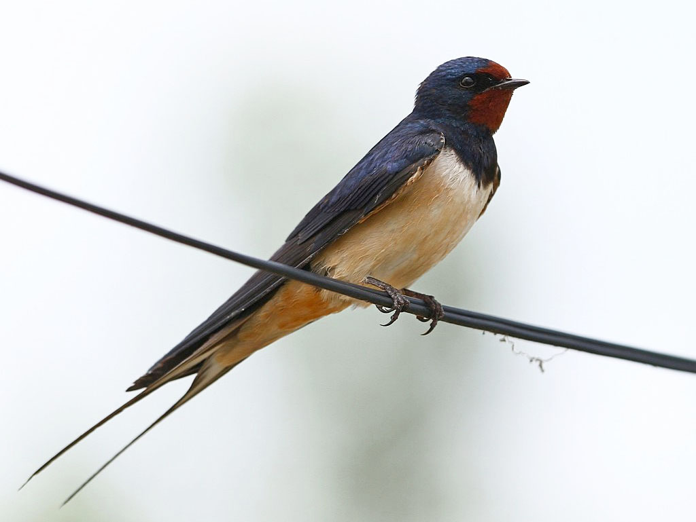
Ласточка - красивая, очень маленькая птичка. У нее маленькая головка, черного цвета, шейка коротенькая, клювик очень маленький треугольный. Спинка, крылья и хвост тоже черненькая. И только грудка у ласточки белая, с красно-синим галстучком. Летают ласточки быстро, потому, что у них длинные, острые крылья, сильный острый раздвоенный хвост. Лапки коротеньки, слабенькие, с маленькими коготками.
Тело ласточки покрыто перьями.
Щебет ласточки трудно услышать в городе. Голос у неё негромкий. А время от времени щебет сменяется потрескиванием.
Ласточки питаются мелкими насекомыми, мухами личинками, комарами.
Ловят насекомых в воздухе на лету. Очень редко опускаются на землю, ведь их короткие лапки не приспособлены к ходьбе по земле.
Живут ласточки поблизости от человека. Вьют свои гнезда под крышей домов. Гнезда они свои строят из маленьких веточек, сухих травинок, соломинок, пушинок и склеивают их землей, смоченной слюной.
В мае у ласточки появляются птенцы, они появляются голыми и беспомощными. Как самец, так и самка кормят птенцов, защищают гнездо.
Ласточка это перелётная птица потому, что она не остаётся на зимовку, а улетает в тёплые края.

Ребёнок (с помощью родителей) составляет описательный рассказ по схеме:
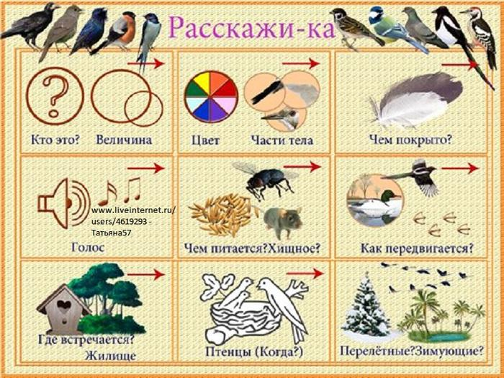
2.Художественно-эстетическое развитие.
Рисование «Весеннее небо»
Возьмите лист альбомной бумаги, смочите его водой с помощью кисти. Потом окуните губку (отрезать квадрат не более 3Х3 см) в ярко голубую краску и проведите по листу слева направо, начиная сверху и раз за разом смачивая тампон (губку) чистой водой, чтобы на листе получилась цветовая растяжка - от насыщенно голубого к более светлому (на получившимся рисунке можно после высыхания нарисовать пейзаж). НИЖЕ ПРЕДСТАВЛЕНЫ ОБРАЗЦЫ
Не обязательно рисунок ребёнка должен соответствовать образцу
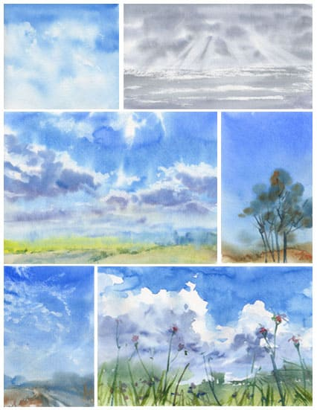

Понедельник 18.05.2020 г.
- Познавательное развитие (знание о предметном мире)
Дидактические игры
«Профессии»
Ход игры. Вы задаете ребенку вопрос: " Что делает…..?" и называете представителя любой профессии, а ребенок отвечает. Поначалу лучше брать профессии, из которых следует ответ - воспитатель воспитывает, пекарь печет, уборщик убирает. Перемежайте хорошо знакомые профессии с незнакомыми, заодно расскажите о неизвестных ребенку профессиях. Интересно получается, если спросить подряд "Что делает врач?", "Что делает ветеринар?" (разобрать разницу), а затем так же "учитель" и "ученый". От детей иногда слышишь интересные версии.
«Кому без них не обойтись»
Ход игры: Показываете ребенку предмет, а он называет профессию человека, которому он необходим. Следует учитывать, что одни и те же предметы необходимы людям различных профессий.
- Подвижная игра с мячом.
1. Школа мяча
Ход игры:
8 действий выполняются в указанном порядке возрастания сложности. Сначала стоит добиться чистого выполнения первых «уровней» и только потом переходить к следующим. Так вы будете поддерживать интерес ребенка к игре и его уверенность в своих силах.
- Ребенок подкидывает мяч и ловит его обеими руками.
2) Подкидывает мяч, хлопает в ладоши и ловит его.
3) Ударяет мяч о землю и ловит обеими руками.
4) Ударяет мяч о землю, хлопает в ладоши и ловит его.
5) Ударяет мяч о стену и ловит обеими руками.
6) Ударяет мяч о стену, хлопает в ладоши и ловит его.
7) Ударяет мяч о стену и ловит обеими руками с отскока от земли.
8) Ударяет мяч о стену, хлопает в ладоши и ловит мяч обеими руками после того, как тот отскочил от земли.

Пятница 22.05.2020 г.
1.Речевое развитие: (ознакомление с художественной литературой)

«Путешествие по сказкам А. С. Пушкина»
Чтение сказки «Сказка о царе Салтане» (после прочтения побеседовать с ребенком: что запомнил из сказки, черты героев, отношения к данной сказке)
2.Игра-забава «Узнай по звуку»
Ход игры: Возьмите игрушки из различного материала (дерево, пластмасса, металл), ребенок прислушивается, как звучит каждый предмет при постукивании по нему карандашом или деревянной палочкой. Затем ребенку закройте глаза, и он должен определить, какая игрушка звучит.

Понедельник 25.05.2020 г.
- Познавательное развитие. Опытно-экспериментальная деятельность
«Какой бывает вода?»
Опыт №1. Вода не имеет формы, вкуса, запаха и цвета.
Цель: Доказать, что вода не имеет формы, запаха, вкуса и цвета.
Оборудование:
1. Прозрачные сосуды разной формы.
2. Стаканчик с чистой питьевой водой.
3. Гуашь разных цветов (белая – обязательно!), прозрачные стаканы, на 1 больше, чем количество подготовленных цветов гуаши.
4. Соль, сахар, лимон.
5. Большой поднос.
6. Емкость с достаточным количеством чистой воды.
7. Чайная ложка .
Опыт: Перелейте одну и ту же воду в прозрачные сосуды разной формы. Вода принимает форму сосудов. Вылейте из последнего сосуда воду на поднос, она растекается бесформенной лужей. Это все происходит потому, что вода не имеет своей формы. Далее вы предлагаете ребенку понюхать воду. Пахнет ли она? Вспомните запахи лимона, жареной картошки, туалетной воды, цветов. Все это действительно имеет запах, а вода ничем не пахнет, у нее нет своего запаха. Предлагаете попробовать воду на вкус. Какая она по вкусу? Выслушиваете ответ, затем предлагаете в один из стаканчиков добавить сахар, размешать и попробовать. Какая стала вода? Сладкая! Далее аналогично добавляете в стаканчики с водой: соль (соленая вода!), лимон (кислая вода!). Сравниваете с водой в самом первом стаканчике и делаете вывод, что чистая вода не имеет вкуса. Продолжая знакомиться со свойствами воды, вы разливаете воду в прозрачные стаканы. Какая вода по цвету? Выслушиваете ответ, потом подкрашиваете воду во всех стаканах, кроме одного, крупинками гуаши, тщательно размешивая. Обязательно используете белую краску, чтобы исключить ответ ребенка, что вода – белая. Делаем вывод, что чистая вода не имеет цвета, она бесцветная.
Вывод: Вода не имеет формы, запаха, вкуса и цвета.

Опыт 2. Прозрачность воды
Берете стаканчик с водой и набор мелких предметов: пуговицы, камешки, металлические пробки.
Взрослый: Давай докажем, что вода, стоящая перед нами в стакане, прозрачная. (Ребенок бросает в воду предметы, они видны.)
Перед ребенком стоят два прозрачных стаканчика: один с водой, другой – с молоком. В оба стаканчика положите ложечки или палочки. В каком из стаканчиков они видны, а в каком – нет? Почему? Перед нами молоко и вода, в стаканчике с водой мы видим ложку, а в стаканчике с молоком – нет.
Вывод: вода прозрачная, а молоко – нет.

Опыт №3. Соленая вода плотнее пресной, она выталкивает предметы.
Оборудование:
1. 2 одноразовых стакана с чистой водой и 1 пустой стакан.
2. 3 сырых яйца.
3. Поваренная соль, ложка для размешивания.
Опыт: Показываете ребенку стакан с чистой (пресной) водой. Спросите, что случится с яйцом, если его опустить в воду? Ребенок скажет, что оно утонет, потому что тяжелое. Аккуратно опустите сырое яйцо в воду. Оно действительно утонет, все были правы. Возьмите второй стакан и добавьте туда 2-3 столовые ложки поваренной соли. Опустите в получившуюся соленую воду второе сырое яйцо. Оно будет плавать. Соленая вода плотнее пресной, поэтому яйцо не утонуло, вода его выталкивает. Именно поэтому в соленой морской воде легче плавать, чем в пресной воде реки. А теперь положите яйцо на дно стакана. Постепенно подливая воду из обоих стаканов, можно получить такой раствор, в котором яйцо не будет ни всплывать, ни тонуть. Оно будет держаться, как подвешенное, в середине раствора. Подливая соленой воды, вы добьетесь того, что яйцо будет всплывать. Подливая пресную воду - того, что яйцо будет тонуть. Внешне соленая и пресная вода не отличается друг от друга, и это будет выглядеть удивительно.
Вывод: Соленая вода плотнее пресной, она выталкивает предметы, которые тонут в пресной воде. Именно поэтому в соленой морской воде легче плавать, чем в пресной воде реки. Соль повышает плотность воды. Чем больше соли в воде, тем сложнее в ней утонуть. В знаменитом Мёртвом море вода настолько солёная, что человек без всяких усилий может лежать на её поверхности, не боясь утонуть.

Опыт №4. «Надуй шарик»
Цель: Доказать, с помощью воды, уксуса, соды и лимона можно надуть воздушный шарик.
Оборудование:
- Воздушный шарик.
- Пластиковая бутылка с водой.
- Сок лимона, сода, уксус.
- Воронка, столовая ложка.
Опыт. Налейте воду в бутылку и растворите в ней чайную ложку пищевой соды. В отдельном стакане смешайте сок лимона с уксусом и вылейте в бутылку. Быстро наденьте шарик на горлышко бутылки, закрепив его изолентой. Шарик будет надуваться.
Вывод: пищевая сода и сок лимона, смешанный с уксусом, вступая в реакцию, выделяют углекислый газ, который и надувает шарик.

- Физическое развитие
Общеразвивающие упражнения с мячом
1. И. п.— основная стойка, мяч в правой руке.
1—руки в стороны; 2 — руки вверх, переложить мяч в левую руку;
3 — руки в стороны; 4 —вернуться в исходное положение. (6-7раз)
2. И. п.— стойка ноги на ширине плеч, мяч в правой руке.
1—2-поворот вправо, ударить мячом о пол, поймать его двумя руками
3—4 — вернуться в исходное положение. То же влево. (6 раз)
3. И. п. — стойка ноги на ширине плеч, мяч в правой руке.
1 —руки в стороны; 2 —наклон вперед - вниз, переложить мяч в левую руку;
- — выпрямиться, руки в стороны; 4 —исходное положение. (6-7раз)
4. И. п. — стойка на коленях, сидя на пятках, мяч в правой руке.
1—4 —наклон вправо, прокатить мяч по прямой от себя;
5—8 —вернуться в исходное положение. То же влево. (6 раз)
5. И. п.— стойка ноги на ширине ступни, мяч в правой руке.
1 — присесть, переложить мяч в левую руку;
2 — выпрямиться, вернуться в исходное положение (6-7раз)
6. И. п. — основная стойка руки на пояс, мяч на полу.
Прыжки на двух ногах вокруг мяча вправо и влево в чередовании с небольшой паузой.

Среда 27.05.2020 г.
- Речевое развитие. Чтение рассказа М. Горького «Воробьишко»
После прочтения спросите у ребенка.
Как называется рассказ, который я тебе прочитала?
Кто герой этого рассказа?
А как называется мама воробьишки?
Папа воробьишки?
А как звали воробьишку?
Давай сосчитаем, сколько воробьёв в семье?

2.Художественно-эстетическое развитие (аппликация)
«Цветочная клумба»
Показ способов вырезания цветов:
Сложите полосу бумаги пополам, затем ещё раз пополам, и ещё раз пополам. На не цветной стороне листа простым карандашом нарисуйте лепесток цветка овальной формы. Возьмите ножницы в правую руку и вырежете лепесток по контуру фигуры. Так же вырезаются листья цветов. Стебли цветов сделайте из тонких полосок зелёной бумаги. Затем нужно собрать цветок на столе, после этого поочерёдно склеить все части цветка между собой и наклеить цветок на клумбу.
